软件项目管理的首要目标是开发出满足用户需求的程序，因此管理的有效性(体现为最终成果的正确性)应该是软件工程最基本最重要的要求。在有效的基础上，我们再进行对效率的考量。

保证有效性就需要在管理中引入反馈机制。如果把软件开发简单划分为需求建模、设计建模、编程和测试4个阶段的话，那么设计人员就应该向需求分析人员反馈，编程人员应该向设计人员反馈，测试人员应该向编程人员反馈，反馈的结果有双方一致满意和发现漏洞两种，后一种情况下出现漏洞的一方就应该先修复漏洞再回到流程中来。如下图所示：

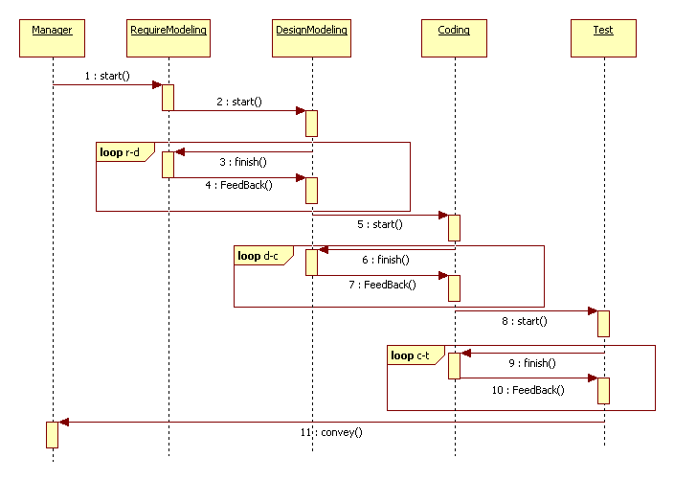

图中，每个循环有三种可能情况：其一，上一环节人员接收到下一环节人员的成果后，发现自身原先的工作有不足，修改后再次启动下一环节；其二，上一环节人员接收到下一环节人员的成果后，发现有违背之处，通知下一环节修改；其三，上一环节人员接收到下一环节人员的成果后，满意，跳出循环，允许下一环节人员启动后续环节。

交流反馈的机制保证了开发成果的有效性，但这一层层等待的机制对人员和资源的利用是低效的，需要加强分工来提升开发效率。分工包括空间上的分工（同时让不同人员完成同一任务的不同部分）和时间上的分工（将一个任务划分为多个阶段完成）。

多人员分工如下图，这一机制的效用依赖于任务划分的合理性和每个成员的责任心，目的是保证同时更快地完成任务。

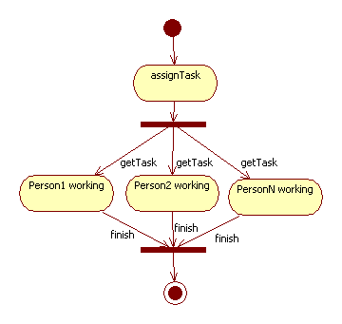

环节上的分工（流水线）如下图所示。

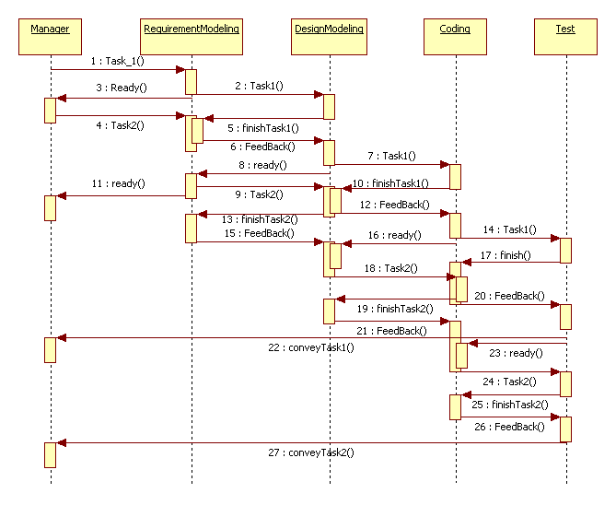 在工作中，负责人应该发挥团队沟通桥梁的作用，由此有如下用例图。（开发组成员之间的交互通过负责人完成，降低成员之间交互的成本，也便于负责人进行监督）

